§ 11. НЕКОТОРЫЕ КИБЕРНЕТИЧЕСКИЕ АСПЕКТЫ ИНФОРМАТИКИ

11.1. ПРЕДМЕТ КИБЕРНЕТИКИ

Слово «кибернетика» происходит от греческого слова, означающего в переводе «кормчий». Его современное значение связано с научной областью, начало которой положила книга американского ученого Норберта Винера «Кибернетика или управление и связь в животном и машине», вышедшая в 1948 г. Вскоре предметом новой науки стали не только биологические и технические системы, но и системы любой природы, способные воспринимать, хранить и перерабатывать информацию и использовать ее для управления и регулирования. В изданной в 1947 г. «Энциклопедии кибернетики» говорится, что это «... наука об общих законах получения, хранения, передачи и преобразования информации в сложных управляющих системах. При этом под управляющими системами здесь понимаются не только технические, а и любые биологические, административные и социальные системы». Таким образом, кибернетика и информатика являются, скорее всего, единой наукой. Сегодня кибернетику все чаще считают частью информатики, ее «высшим» разделом, в какой-то степени аналогичным по положению «высшей математике» по отношению ко всей математике вообще (примерно в таком же положении по отношению к информатике находится и наука «Искусственный интеллект»). Информатика в целом шире кибернетики, так как в информатике имеются аспекты, связанные с архитектурой и программированием ЭВМ, которые непосредственно к кибернетике отнести нельзя.
Кибернетические разделы информатики богаты подходами и моделями в исследовании разнообразных систем и используют в качестве аппарата многие разделы фундаментальной и прикладной математики.
Классическим и до известной степени самостоятельным разделом кибернетики считают исследование операций. Под этим термином понимают применение математических методов для обоснования решений в различных областях целенаправленной человеческой деятельности.
Поясним, что понимается под «решением». Пусть предпринимается некоторое мероприятие (в производственной, экономической или социальной сфере), направленное на достижение определенной цели - такое мероприятие называется «операцией». У лица (или группы лиц), ответственного за проведение этого мероприятия, имеется возможность выбора, как его организовать. Например, можно выбрать виды продукции, которые будут выпускаться, оборудование, которое при этом будет применяться, так или иначе распределить имеющиеся средства и т.д. «Операция» есть управляемое мероприятие.
Решение есть выбор из ряда возможностей, имеющихся у ответственного лица. Решения могут быть удачными и неудачными, разумными и неразумными. Оптимальными называют решения, по тем или другим принципам более предпочтитель-ные, чем другие. Цель исследования операций - математическое (количественное) обоснование оптимальных решений.
Исследование операций включает в себя следующие разделы:
1) математическое программирование (обоснование планов, программ хозяйственной деятельности); оно включает в себя относительно самостоятельные разделы: линейное программирование, нелинейное программирование, динамическое программирование (во всех этих названиях термин «программирование» возник исторически и не имеет отношения к программированию ЭВМ);
2) теорию массового обслуживания, опирающуюся на теорию случайных процессов;
3) теорию игр, позволяющую обосновывать решения, принимаемые в условиях неполноты информации.
Отметим, что эти разделы не связаны непосредственно с ЭВМ и техническими системами. Иным, быстро развивавшимся в 70-х-80-х годах, разделом кибернетики были системы автоматического (автоматизированного) регулирования. Этот раздел имест замкнутый, автономный характер, исторически сложившийся самостоятельно. Он тесно связан с разработкой технических систем автоматизированного регулирования и управления технологическими и производственными процессами.
Еще одним классическим разделом кибернетики является распознавание образов, возникшее из задачи моделирования в технических системах восприятия человеком знаков, предметов и речи, а также формирования у человека понятий (обучение в простейшем, техническом смысле). Этот раздел в значительной мере возник из технических потребностей робототехники. Например, требуется, чтобы робот-сборщик распознавал нужные детали. При автоматической сортировке (или отбраковке) деталей необходима способность распознавания.
Вершиной кибернетики (и всей информатики в целом) является раздел, посвященный проблемам искусственного интеллекта. Большинство современных систем управления обладают свойством принятия решений - свойством интеллектуальности, т.е. в них смоделирована интеллектуальная деятельность человека при принятии решений.

11.2. УПРАВЛЯЕМЫЕ СИСТЕМЫ

Несмотря на такое многообразие задач, решаемых в разных разделах кибернетики, разнообразие моделей, подходов и методов, кибернетика остается единой наукой благодаря использованию общей методологии, основанной на теории систем и системном анализе.
Система - это предельно широкое, начальное, не определяемое строго понятие. Предполагается, что система обладает структурой, т.е. состоит из относительно обособленных частей (элементов), находящихся, тем не менее, в существенной взаимосвязи и взаимодействии. Существенность взаимодействия состоит в том, что благодаря ему элементы системы приобретают все вместе некую новую функцию, новое свойство, которыми не обладает ни один из элементов в отдельности. В этом состоит отличие системы от сети, также состоящей из отдельных элементов, но не связанных между собой существенными отношениями. Сравните, например, предприятие, цеха которого образуют систему, поскольку лишь все вместе приобретают свойство выпускать конечную продукцию (и ни один из них в отдельности с этой задачей не справится), и сеть магазинов, которые могут работать независимо друг от друга.
Кибернетика как наука об управлении изучает не все системы вообще, а только управляемые системы. Зато область интересов и приложений кибернетики распространяется на самые разнообразные биологические, экономические, социальные системы.
Одной из характерных особенностей управляемой системы является возможность переходить в различные состояния под влиянием различных управляющих воздействий. Всегда существует некое множество состояний системы, из которых производится выбор предпочтительного состояния.
Отвлекаясь от конкретных особенностей отдельных кибернетических систем и выделяя общие для некоторого множества систем закономерности, описывающие изменение их состояния при различных управляющих воздействиях, мы приходим к понятию абстрактной кибернетической системы. Ее составляющими являются не конкретные предметы, а абстрактные элементы, характеризующиеся определенными свойствами, общими для широкого класса объектов.
Поскольку под кибернетическими системами понимаются управляемые системы, в них должен присутствовать механизм, осуществляющий функции управления. Чаще всего этот механизм реализуется в виде органов, специально предназначенных для управления, рис. 1.44.
Рис. 1.44. Схематическое изображение кибернетической системы
в виде совокупности управляющей (А) и управляемой (В) частей

Стрелками на рисунке обозначены воздействия, которыми обмениваются части системы. Стрелка, идущая от управляющей части системы к управляемой, обозначает сигналы управления. Управляющая часть системы, вырабатывающая сигналы управления, называется управляющим устройством. Управляющее устройство может вырабатывать сигналы управления, обычно на основе информации о состоянии управляемой системы (изображены на рисунке стрелкой от управляемой части системы к управляющей ее части), о требуемом ее состоянии, о возмущающих воздействиях. Совокупность правил, по которым информация, поступающая в управляющее устройство, перерабатывается в сигналы управления, называется алгоритмом управления.
На основе введенных понятий можно определить понятие «управление». Управление - это воздействие на объект, выбранное из множества возможных воздействий на основе имеющейся для этого информации, улучшающее функционирование или развитие данного объекта.
В системах управления решаются четыре основных типа задач управления: 1) регулирование (стабилизация), 2) выполнение программы, 3) слежение и 4) оптимизация.
Задачами регулирования являются задачи поддержания параметров системы -управляемых величин - вблизи некоторых неизменных заданных значений {х} несмотря на действие возмущений М, влияющих на значения {х}. Здесь имеется в виду активная защита от возмущений, принципиально отличающаяся от пассивного способа защиты. Пассивная защита заключается в придании объекту таких свойств, чтобы зависимость интересующих нас параметров от внешних возмущений была мала. Примером пассивной защиты является теплоизоляция для поддержания заданной температуры системы, антикоррозионные покрытия деталей машин. Активная защита предполагает выработку в управляющих системах управляющих воздействий, противодействующих возмущениям. Так, задача поддержания необходимой температуры системы может быть решена с помощью управляемого подогрева или охлаждения.
Задача выполнения программы возникает в случаях, когда заданные значения управляемых величин {х} изменяются во времени известным образом, например, в производстве при выполнении работ согласно заранее намеченному графику. В биологических системах примерами выполнения программы являются развитие организмов из яйцеклеток, сезонные перелеты птиц, метаморфозы насекомых.
Задача слежения - поддержание как можно более точного соответствия некоторого управляемого параметра X₀(t) текущему состоянию системы, меняющемуся непредвидимым образом. Необходимость в слежении возникает, например, при управлении производством товаров в условиях изменения спроса.
Задачи оптимизации - установления наилучшего в определенном смысле режима работы или состояния управляемого объекта - встречаются весьма часто. Примерами являются: управление технологическими процессами с целью минимизации потерь сырья и т.д.
Системы, в которых для формирования управляющих воздействий не используется информация о значениях, которые управляемые величины принимают в процессе управления, называются разомкнутыми системами управления. Структура такой системы показана на рис. 1.45.
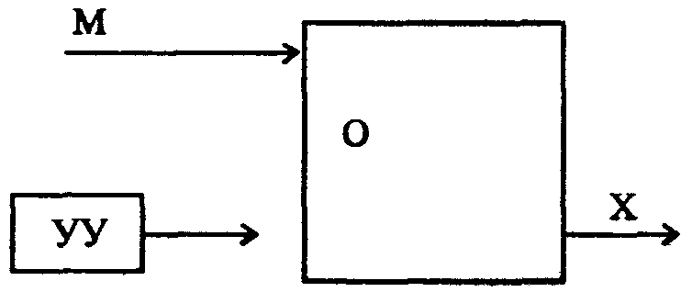
Рис. 1.45. Алгоритм управления, реализуемый управляющим устройством УУ, которое обеспечивает слежение за возмущением М и компенсацию этого возмущения, без использования управляемой величины Х

Напротив, в замкнутых системах управления для формирования управляющих воздействий используется информация о значении управляемых величин. Структура такой системы показана на рис. 1.46.
Обратная связь является одним из важнейших понятий кибернетики, помогающим понять многие явления, которые происходят в управляемых системах различной природы. Обратную связь можно обнаружить при изучении процессов, протекающих в живых организмах, экономических структурах, системах автоматического регулирования. Обратная связь, увеличивающая влияние входного воздействия на управляемые параметры системы, называется положительной, уменьшающая влияние входного воздействия - отрицательной.
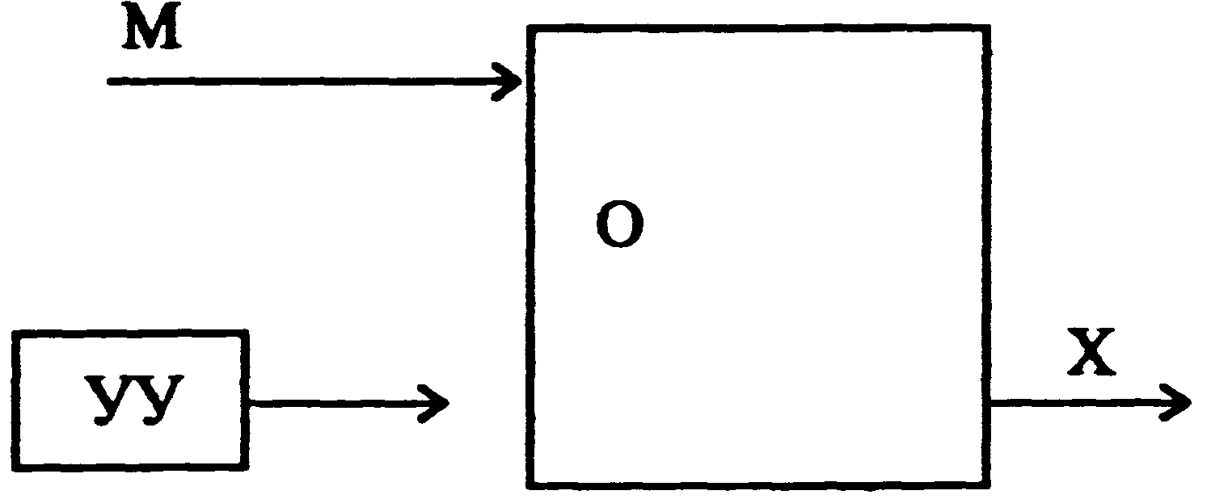
Рис. 1.46. Связь между выходными параметрами А" и входными У одного и того же элемента управляемой системы называется обратной связью

Положительная обратная связь используется во многих технических устройствах для усиления, увеличения значений входных воздействий. Отрицательная обратная связь используется для восстановления равновесия, нарушенного внешним воздействием на систему.

11.3. ФУНКЦИИ ЧЕЛОВЕКА И МАШИНЫ В СИСТЕМАХ УПРАВЛЕНИЯ

Хорошо изученной сферой применения кибернетических методов является технологическая и производственная сфера, управление промышленным предприятием. Задачи, возникающие в управлении предприятием среднего и большого масштаба, уже весьма сложны, но допускают решение с использованием электронно-вычислительных машин. Системы управления хозяйством предприятий или территорий (регионов, городов), использующие ЭВМ для переработки и хранения информации, получили название автоматизированных систем управления (АСУ). По своему характеру такие системы являются человеко-машинными, т.е. наряду с использованием мощных компьютеров предполагающими наличие в них человека с его естественным интеллектом. В человеко-машинных системах предполагается следующее разделение функций человека и машины: машина хранит и перерабатывает большие массивы информации, осуществляет информационное обеспечение принятия решений человеком; человек принимает управленческие решения.
Чаще в человеко-машинных системах компьютеры выполняют рутинную, нетворческую, трудоемкую переработку информации, освобождая человеку время для творческой деятельности. Однако целью развития компьютерной (информационной) технологии управления является полная автоматизация деятельности, включающая частичное или полное освобождение человека от необходимости принятия решений. Это связано не только со стремлением разгрузить человека, но и с тем, что развитие техники и технологий привело к ситуациям, когда человек в силу присущих ему физиологических и психических ограничений просто не успевает принимать решения в реальном масштабе времени протекания процесса, что грозит катастрофическими последствиями. Примеры - необходимость включения аварийной защиты ядерного ректора, реакция на события, проистекающие при запусках космических аппаратов и т.д.
Система, заменяющая человека, должна будет обладать интеллектом, в какой-то мере подобным человеческому - искусственным интеллектом. Исследовательское направление в области систем искусственного интеллекта также относится к кибернетике, однако вследствие его важности для перспектив всей информатики в целом мы рассмотрим его в отдельном параграфе.

